COLEGIO EMILIA RIQUELME
GUIA DE APRENDIZAJE
ACTIVIDAD VIRTUAL SEMANA DEL 16 AL 19 DE JUNIO
Asignatura: Urbanidad | Grado: 4° | Docente: Estefanía Londoño
Jueves, 18 de junio del 2020

Agenda virtual: Campaña vive tu libertad sin drogas. (Clase virtual 12:00am)
Proyecto transversal de prevención de Drogadicción y Bullying.

LO SIGUIENTE NO SE ESCRIBE EN EL CUADERNO. LA ACTIVIDAD SI.

La drogadicción y las adicciones es un problema que afecta a muchas personas de diferentes edades y desde pequeños tenemos que comprender que estos vicios no nos hacen bien y afecta nuestra convivencia con todas las personas a nuestro alrededor las cuales pueden llegar a discriminarnos por vivir de mala manera la libertad.

Durante esta clase uniremos el área de ética con urbanidad.

ACTIVIDAD
Elabora un anuncio publicitario en tu cuaderno. Estas 2 imágenes son ejemplos. Lo haremos juntas en clase.
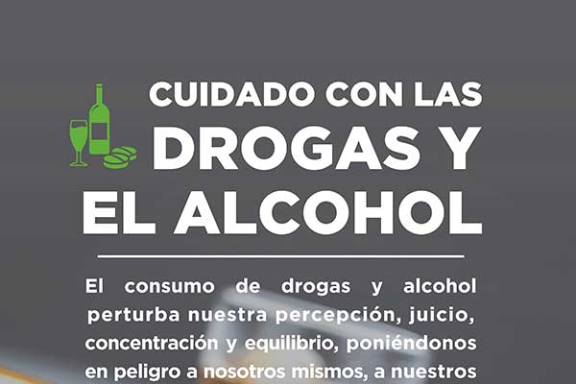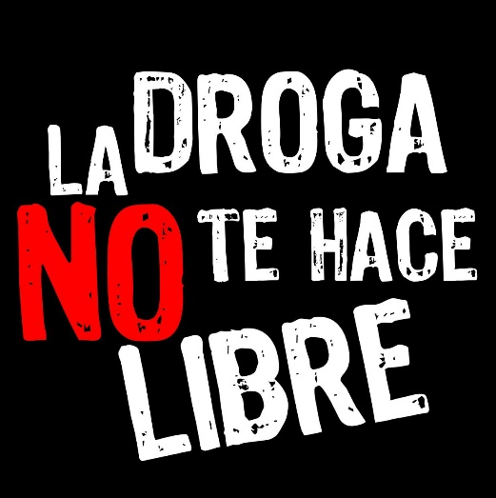

Crearemos un anuncio con una frase que invite a los demás a vivir de manera adecuada su libertad sin drogas y adicciones que afecten nuestras vidas.

Nota: Realizar los bimestrales a conciencia, leyendo muy bien cada una de las preguntas. Si tienen dudas por medio de mi WhatsApp me pueden escribir.

